15 важных изменений
в Правилах противопожарного режима в РФ с 1 марта 2023 года
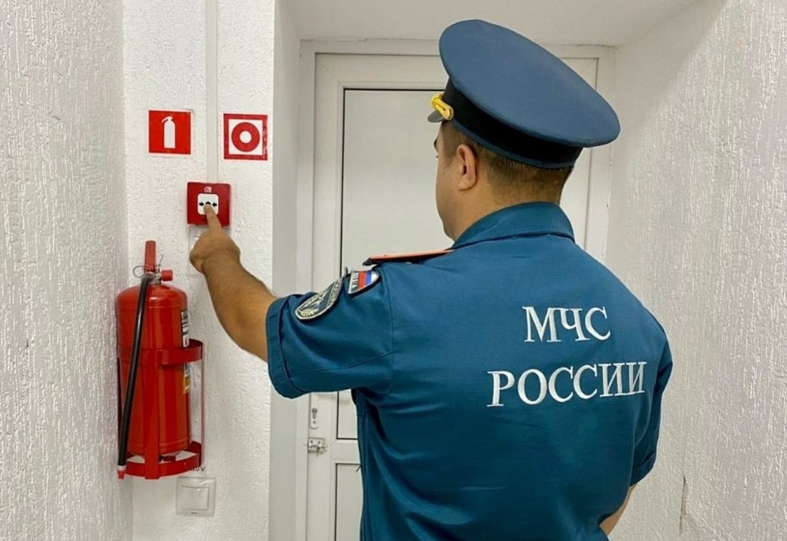
Напомним, что 28 октября опубликовано постановление Правительства РФ от 24.10.2022 № 1885 “О внесении изменений в Правила противопожарного режима в Российской Федерации”. Постановление Правительства Российской Федерации от 24.10.2022 № 1885 вступает в силу с 1 марта 2023 г., за исключением п.29 изменений (с 1 марта 2024 г.). В группе наших коллег по ПБ рассмотрели и обратили особое внимание на следующие изменения:
1. Установлена возможность утверждать одну инструкцию о мерах пожарной безопасности для группы однотипных зданий или сооружений, расположенных по одному адресу (п.2 Правил).
2. В подпункт “б” пункта 16 Правил внесена оговорка, позволяющая использовать подвальные и цокольные этажи для хранения продукции и др. предметов, а также для организации производственных участков, если это не противоречит нормативным документам по ПБ.
3. Подпункт “г” пункта 16 Правил теперь недвусмысленно устанавливает требование о запрете глухих решёток только в отношении окон подвалов, а также приямков у окон подвалов, являющихся аварийными выходами.
4. Конкретизировано, что эксплуатационным испытаниям подлежат только металлические наружные открытые (эвакуационные) лестницы (п.17 “б” Правил).
5. Уточнено, что форма журнала эксплуатации систем противопожарной защиты устанавливается руководителем объекта, при этом допускается ведение данного журнала в электронном виде (п.17.1 Правил).
6. Установлен перечень участков путей эвакуации и помещений, запоры на дверях которых должны открываться свободно изнутри без ключа (п.26 Правил).
7. Для мебели и предметов, запрещённых к размещению на путях эвакуации, добавлены исключения (например, сидячие места для ожидания) (п.27 “б” Правил), при этом п.28 устанавливает необходимость соблюдения геометрических параметров эвакуационных путей.
8. Из п.48 Правил (проверка на водоотдачу) исключён внутренний противопожарный водопровод. Исправность, своевременное обслуживание и ремонт ВПВ перешли в п.50 Правил.
9. Увеличена до ширины 1,4 м (было 0,5 м) требуемая минерализованная полоса, отделяющая граничащие с лесом объекты защиты. Кроме того, вокруг населённых пунктов, подверженных угрозе лесных (ландшафтных) пожаров, должна быть создана минерализованная полоса шириной не менее 10 метров (п.70 Правил).
10. Вводится требование о необходимости установки автономных дымовых пожарных извещателей в комнатах квартир и жилых домов некоторых категорий семей (многодетные и др.) (п.85.1 Правил).
11. Требуемое время наблюдения за местом проведения огневых работ сокращено с 4 до 2 часов, при этом допускается дистанционное наблюдение, в т.ч. посредством видеонаблюдения (п.318, п.363 Правил).
12. Установлена необходимость вносить в инструкцию о мерах пожарной безопасности перечень должностных лиц, являющихся дежурным персоналом (при их наличии) (п.393 “м” Правил).
13. Утрачивает силу п.411 Правил, определяющий необходимость установки ящиков с песком и их объём (но они остаются в нормах комплектации пожарных щитов).
14. Изменены ранги тушения модельных очагов в нормах обеспечения объектов переносными огнетушителями (приложение №1), а также для вагонов перевозки пассажиров (приложение №3).
15. В приложении №4 “Порядок использования открытого огня и разведения костров…” конкретизированы требования при сжигании сухой травы, веток, листвы и др. горючей растительности на индивидуальных земельных участках населённых пунктов, а также на садовых или огородных земельных участках.
Следите за новостями МЧС, а так же изменениями в области законодательства по пожарной безопасности на портале https://fireman.club
Источник: https://fireman.club/news/15-vazhnyh-izmenenij-v-pravilah-protivopozharnogo-rezhima-v-rf-s-1-marta-2023-goda/
При копировании материалов, ссылка на источник обязательна © fireman.club

